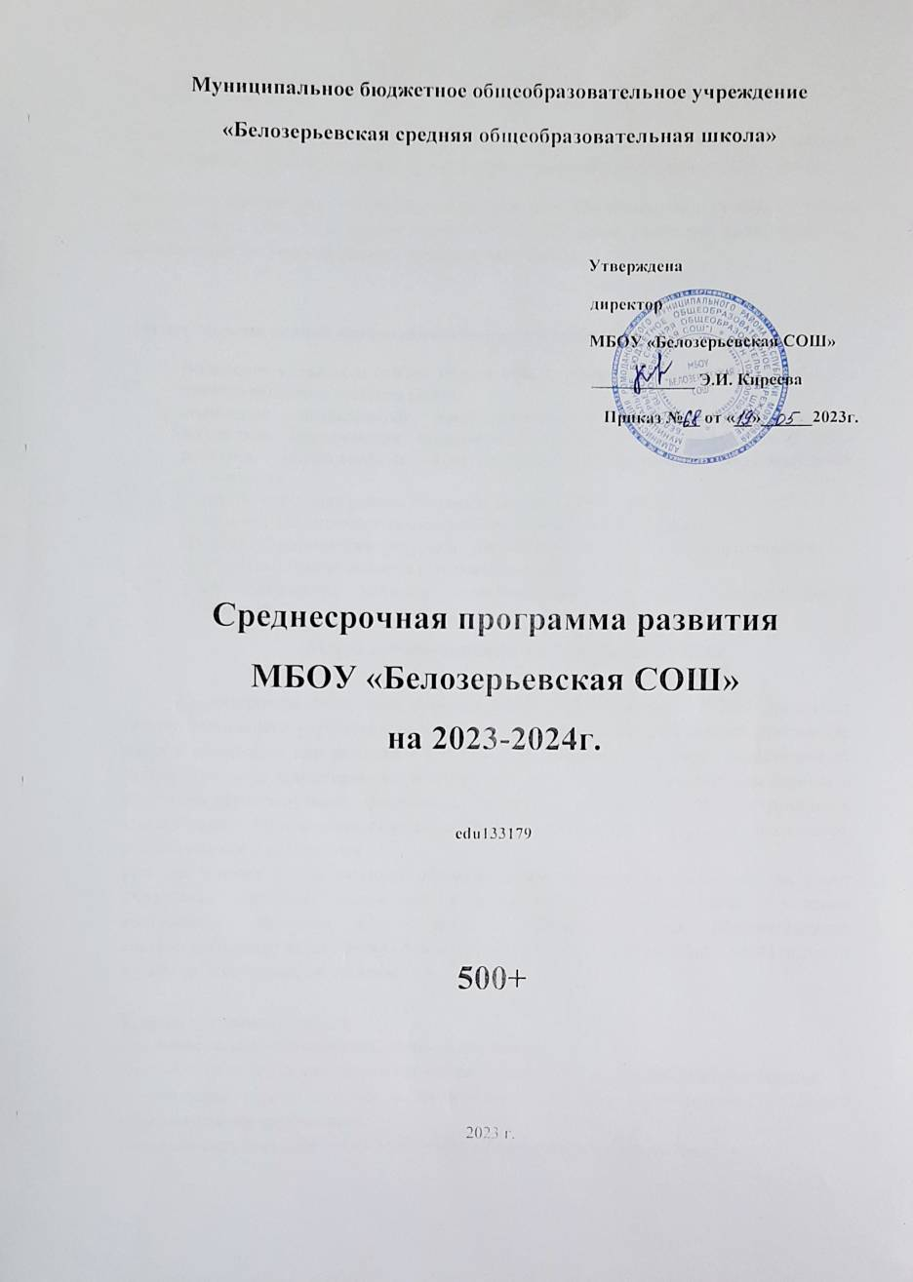

Цель и задачи развития образовательной организации
Цель: формирование условий функционирования МБОУ «Белозерьевская СОШ», которые обеспечивают стабильную профилактику рисков низких образовательных результатов.
Показатель достижения: устойчивое снижение доли обучающихся с рисками учебной неуспешности, рост доли мотивированных на учёбу детей, снижение доли педагогов, указывающих на высокий уровень стресса и выгорания.

Для достижения данной цели необходимо решить ряд задач:
- Выявление сильных и слабых сторон МБОУ «Белозерьевская СОШ» в процессе анализа рискового профиля школы.
- Выявление потребностей профессионального развития педагогического коллектива: методических, педагогических и предметных дефицитов и задач развития, обусловленных контекстными особенностями образовательной организации.
- Совершенствование работы школьной методической службы.
- Внедрение эффективных технологий в образовательный процесс.
- {Риск 1/2}Профилактика ресурсных дефицитов в образовательной организации.
- {Риск 4}Повышение качества школьной воспитательной среды.
- {Риск 5}Развитие качества взаимодействия участников образовательных отношений.

Меры и мероприятия по достижению цели

Среднесрочная программа развития МБОУ "Белозерьевская СОШ" предлагает логику постоянного улучшения, основанного на непрерывном самоанализе, постановке задач и реализации мер развития. Среднесрочная программа развития предусматривает последовательное проектирование и внедрение мер с опорой на объективные данные о состоянии образовательной организации. Результаты диагностики находят отражение в планировании организационно-управленческой деятельности, работы с педагогами, обучающимися и родителями.
Для достижения целей развития образовательной организации педагогам предстоит определить специфику сложностей, с которыми сталкивается школа. Ключевым направлением развития школы является создание условий, обеспечивающих совершенствование педагогического мастерства каждого учителя школы, в соответствии с вызовами, с которыми он сталкивается.

К таким условиям относятся:
- развитие лидерской позиции администрации школы,
-активная трансляция миссии школы внутри и за рамками педагогического коллектива,
- приведение образовательных и воспитательных практик в соответствие с миссией образовательной организации,
- нацеленность всех практик на поддержание благополучия обучающихся.

Достижение результатов описанных задач обеспечит достижение цели развития МБОУ «Белозерьевская СОШ».

Сроки реализации программы:
I этап – май - июнь - подготовительный.
Цель: разработка и утверждение программы.
II этап – июль - сентябрь - внедренческий.
Цель: реализация плана мероприятий по достижению целей и задач.

III этап- октябрь - март - этап промежуточного контроля и коррекции.
Цель: отслеживание и корректировка результатов реализации программы.

IV этап – апрель - май - этап итогового контроля.
Цель: подведение итогов реализации программы.

Задачи | Ожидаемые результаты решения поставленных задач
Задача 1. Создать условия для непрерывного развития педагогических компетенций учителей.  Задача 2. Провести диагностику качества реализации учебного процесса, в том числе по вопросам планирования и проведения урока.  Задача 3. Выявить направления совершенствования условий работы педагогической команды образовательной организации. | Проанализирован рисковый профиль школы.  Проанализированы формы статистики, отчёты об успеваемости, отчёты о выполнении плана развития, протоколы собраний.  Проанализирована динамика результатов: прогресс по достижению целей, успеваемость начальной и основной школы, результаты экзаменов.
Проведены наблюдения: посещения уроков класса; уроков учителя; организовано командное взаимонаблюдение.
Проанализированы ежедневные практики учителей: проанализированы учебные программы, рабочие планы, использование результатов контроля в ежедневном планировании, подходы к планированию домашнего задания; использование цифровых технологий.
Сформированы представления о практиках целеполагания учителей на уроке, организации работы в группах, умелом использовании похвалы, организации групповой работы, удовлетворения потребностей всех обучающихся, установлении связей с другими предметами и опытом обучающихся, предоставлении обратной связи о продвижении обучающихся.
Проанализированы запросы учителей на профессиональное развитие.
Составлены планы повышения квалификации учителей.
Спрогнозировано количество набора учащихся в начальные классы, старшие классы (10–11 классы).
На основе прогноза запросов на профильное обучение обучающихся установлены потребности в подготовке учителей-предметников и специалистов службы сопровождения.
Задача 4. Сформировать и реализовать комплекс мер, направленных на совершенствование работы педагогического коллектива школы. | Разработана система наблюдения на уроках, дополняющая ВСОКО.  Продумана система сбора данных об успеваемости обучающихся.  Разработана модель отчёта о прогрессе каждого обучающегося для представления родителям (законным представителям).  Сформулированы показатели решения задач.  Проведены меры развития представлений педагогического коллектива о технологии и приёмах формирующего оценивания.  Внедрены в практику технологии формирующего оценивания.  Внедрены приёмы исследования урока.  Оценка результативности школы проводится непрерывно.  Повышена удовлетворённость от профессионального взаимодействия в педагогическом коллективе.

Риск 4. Пониженный уровень качества школьной образовательной и воспитательной среды.
Задачи | Ожидаемые результаты решения поставленных задач
Задача 1.Выявление направлений, изменения в которых позволят повысить качество школьного климата. | В миссии образовательной организации сформированы ценности школы, ценности систематически в разных формах транслируются педагогическому коллективу.  Определена необходимость демонстрации педагогами высоких ожиданий от обучающихся.  Определена необходимость поддержания педагогами ценности мнения обучающихся.  Определены возможности участия обучающихся в школьных процессах, в которых обучающиеся могут брать и нести ответственность за свои решения.  Поддерживается переориентация фокуса внимания учителя от реализации типовой программы к конкретному обучающемуся.  Определён баланс в образовательной программе школы: базовая часть программы поддерживается внеурочной деятельностью; художественная, творческая, спортивная деятельность поддерживает реализацию базовой программы.
Задача 2. Внедрение эффективных подходов поддержания школьного климата высокого качества. | Составлена программа поддержки элементов благополучной школьной среды через педагогические практики.

Риск 5. Низкое качество профессиональных коммуникаций между участниками образовательных отношений.
Задачи | Ожидаемые результаты решения поставленных задач
Задача 1. Выявление зон развития управленческих практик. | Сформулированы задачи образовательной политики школы.  Уточнены контекст и условия функционирования образовательной организации: проанализированы перспективы развития территории и локального рынка труда, изучены возможности налаживания внешнего партнёрства с другими организациями.  Определены методы трансляции задач педагогическому коллективу и родительской общественности.  Определена эффективность проведения самообследования.  Определена эффективность работы управляющего совета школы, в том числе реализуемые им функции.
Задача 2. Переход к практике эффективного управления. | Администрация использует оценивание, чтобы улучшать качество преподавания.  Администрация и учителя школы успешно взаимодействуют с родителями (законными представителями) и привлекают их для поддержки обучающихся.

Мероприятия Среднесрочной программы и направления, обеспечивающие реализацию ее задач
Направление в соответствии с риском | Мероприятие | Сроки реализации | Показатели реализации | Ответственные | Участники
Несформированность внутришкольной системы профессионального развития педагогов | Развитие предметной и методической компетентности педагогических работников. | В течение года | Составление программы цикла методических семинаров. | Администрация школы | Учителя-предметники
 | Административный контроль за состоянием преподавания предметов. | В течение года | Аналитическая справка.  Листы наблюдений. | Администрация школы | Учителя-предметники
 | Организация дополнительного обучения педагогов на курсах повышения квалификации. | В течение года | Обучение педагогов по плану-графику повышения квалификации на 2023-2024 уч.г. | Администрация школы | Учителя-предметники
 | Проведение школьных семинаров для педагогов. | Сентябрь-октябрь 2023 г. | Организация и проведение школьных семинаров для  профессионального взаимодействия педагогов внутри коллектива. | Руководители ШМО | Учителя-предметники
 | Мониторинг участия педагогов в конкурсах, в очном и дистанционном форматах, в практико-ориентированных семинарах, научно-методических исследованиях. | Сентябрь-декабрь 2023 г. | Анализ участия педагогов в конкурсах, в практико-ориентированных семинарах, , научно-методических исследованиях. | Администрация школы | Учителя-предметники
 | Организация круглых столов ШМО разной предметной направленности. | В течение года. | Разработка перспективного план-графика круглых столов ШМО по каждой предметной направленности. | Руководители ШМО | Учителя-предметники
 | Проведение совместного семинара со школой наставником, направленного на устранение несформированности внутришкольной системы профессионального развития педагогов. | Ноябрь 2023 г. | Подготовка и проведение совместного семинара с МБОУ "Берсеневская СОШ" "Устранение несформированности внутришкольной системы профессионального развития педагогов". | МБОУ «Белозерьевская СОШ»-МБОУ «Берсеневская СОШ» | Учителя-предметники
 | Педагогический совет «Возможности современных педагогических технологий для повышения качества образования в школе» | Декабрь 2023 г. | Развитие профессиональной компетенции учителя , обобщение и распространение педагогического опыта. | Администрация школы | Учителя-предметники
 | Создание комфортной рабочей среды для работы педагогического коллектива. | В течение года | Создание сплоченного работоспособного педагогического коллектива. | Администрация школы | Учителя-предметники
 | Реализация программы работы с молодыми педагогами и программы наставничества. | В течение года | Организация взаимодействия между учителями-стажистами и молодыми педагогами. | Руководители ШМО | Учителя-предметники
 | Обмен педагогическим опытом в форме взаимопосещения уроков. | Февраль-март 2024 г. | Организация взаимопосещения уроков с последующим самоанализом и анализом. | Заместитель директора по УВР | Учителя-предметники
 | Педагогический совет - Подготовка учащихся выпускных классов к ГИА-2023. | Апрель 2024 г. | Подготовка и проведение педсовета по результатам подготовки учащихся. | Заместитель директора по УВР | Учителя-предметники
 | Подведение итогов работы педагогов, планирование работы на 2024-2025 уч.г. | Май 2024 г. | Аналитическая справка. | Администрация школы | Учителя-предметники
Низкое качество профессиональных коммуникаций между участниками образовательных отношений. | Организация сотрудничества с родителями по вопросам качества образования (совет школы, родительские комитеты, совет профилактики, индивидуальная работа с родителями). | В течение года | Подготовить и реализовать план работы школы с родителями. | Классные руководители, администрация школы | Родители
 | Знакомство родителей с морально-психологическим климатом класса и состоянием воспитательной работы. | Сентябрь 2023 г. | Знакомство родителей с работой школы, образовательными программами, дополнительным образованием детей на текущий год. | Классные руководители | Родители
 | Посещение семей, проведение бесед по контролю знаний и помощи в выполнении домашних заданий. | Октябрь 2023 г. | Индивидуальное посещение семей, акт обследования семей. | Классные руководители | Родители
 | Общешкольное мероприятие ко Дню матери «От чистого сердца, простыми словами…» | Ноябрь 2023 г. | Организация и проведение совместного мероприятия с родителями ко Дню матери «От чистого сердца, простыми словами…» | Заместитель директора по ВР | Родители
 | Семейный проект «Все работы хороши!» | Ноябрь 2023 г. | Подготовка, совместного с родителями проекта, Семейный проект «Все работы хороши!» | Учащиеся 1 классов | Родители
 | Знакомство родителей с результатами адаптации учащихся 1-ых, 5-ых классов. | Декабрь 2023 г. | Родительское собрание "Трудности адаптационного периода учеников 1-х, 5-х классов" | Педагог-психолог | Родители
 | Оперативная связь с родителями посредством контроля за дневниками, индивидуальная работа с родителями. | Январь 2024 г. | Индивидуальная беседа с родителями. | Классные руководители, администрация школы | Родители
 | Приглашение родителей на уроки в качестве учеников «Уроки на родителях» | Январь 2024 г. | Посещение открытых уроков родителями в качестве учеников | Учителя-предметники | Родители
 | Проведение родительского собрания «О мерах по улучшению успеваемости». | Февраль 2024 г. | Общешкольное родительское собрание «О мерах по улучшению успеваемости». | Классные руководители | Родители
 | Совместное мероприятие «Фестиваль солдатской песни» с участием сыновей, отцов и дедов. | Февраль 2024 г. | Общешкольное мероприятие посвященное 23 февраля «Фестиваль солдатской песни» с участием сыновей, отцов и дедов. | Заместитель директора по ВР | Родители
 | Взаимодействие с родительской общественностью с целью вовлечения в процесс подготовки обучающихся к ГИА. | Март 2024 г. | Беседы с родителями, консультации, родительские собрания, оказание психологической помощи. | Классные руководители выпускных классов | Родители
 | Организация недели: «Семья и школа». | Март 2024 г. | Организованы внеклассные мероприятия по сотрудничеству школы с родителями. | Начальная школа | Родители
 | Проведение Недели здоровья для учащихся и родителей  «Папа, мама, я – спортивная семья» | Апрель 2024 г. | Проведение спортивного праздника для учащихся и их родителей «Папа, мама, я – спортивная семья». | Советник директора | Родители
 | Экскурсия с родителями «Наша малая Родина». | Апрель-май 2024 г. | Познавательная экскурсия для учащихся и их родителей. | Классные руководители 7-8 классов | Родители
 | Проведение родительского собрания по вопросам подготовки к ГИА | Май 2024 г. | Общешкольное родительское собрание учащихся выпускных классов "Как помочь школьникам при подготовке к государственной итоговой аттестации (ГИА)". | Классные руководители выпускных классов | Родители
 | Совместный «Отцовский субботник». | Май 2024 г. | Благоустройство школьной территории учащимися и их родителями. | Администрация школы | Родители
 | Организация консультативной психолого-педагогической помощи родителям детей, испытывающих трудности в обучении. | В течение года. | Оказание психолого-педагогической, социальной помощи родителям, дети которых испытывают трудности в освоении основных общеобразовательных программ, развитии и социальной адаптации. | Педагог-психолог | Родители

